1.2) ¿Qué indica el campo Host?

El nombre de la página(documento)

¿Cómo se llama el campo que indica qué tipo de software cliente se está usando?

El campo es el User Agent

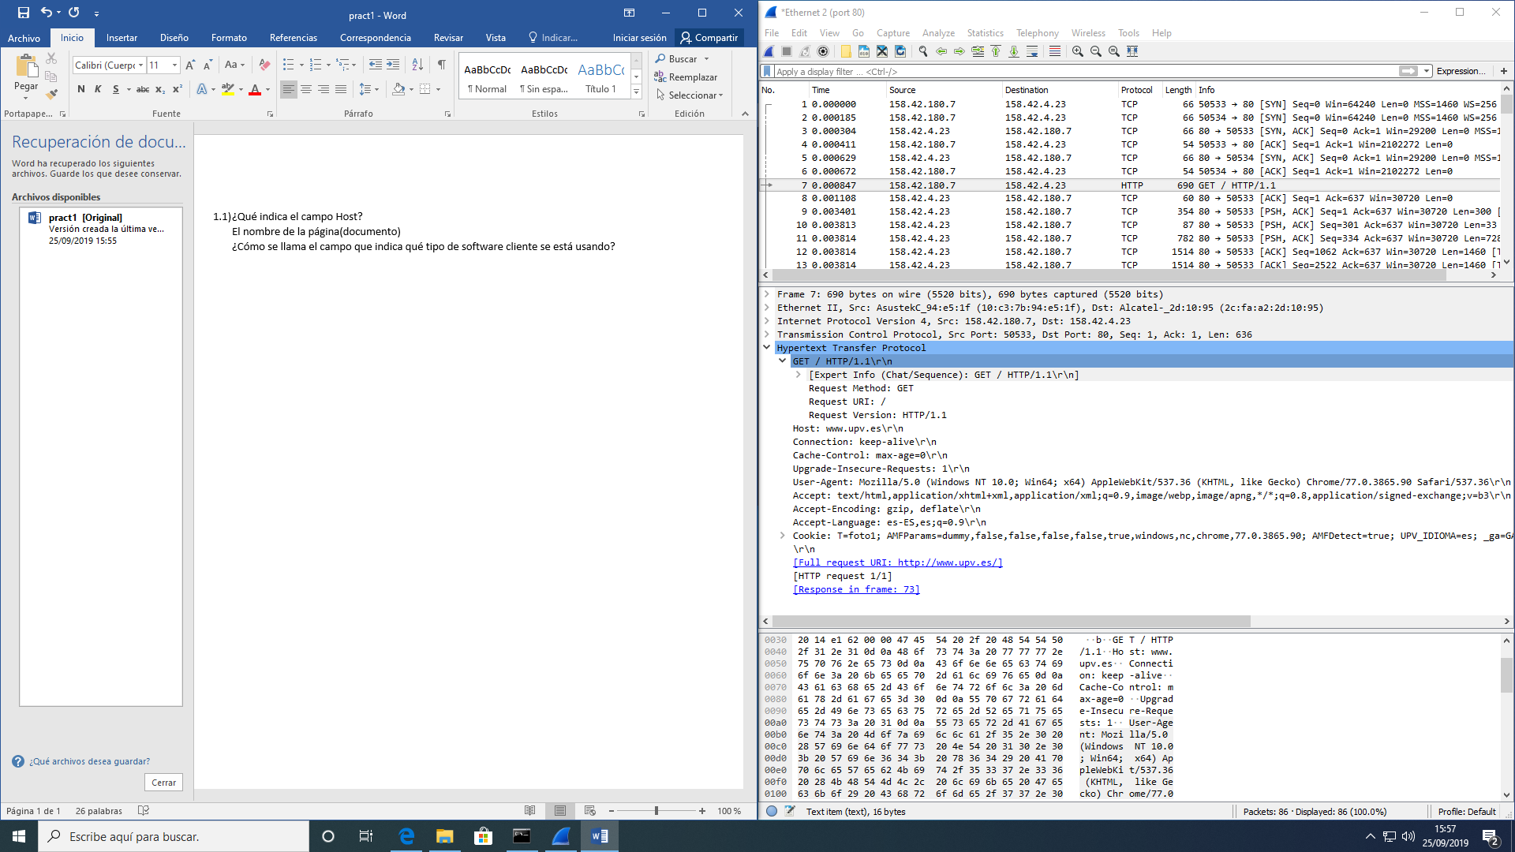

1.3) ¿Qué protocolo aparece en este nivel?

TCP

¿Qué otro protocolo podría aparecer?

UDP

¿Cuál es la diferencia fundamental entre ambos protocolos?

¿Qué identificadores aparecen en este nivel como origen y destino? Toma nota de ellos.

Source Port: 50533

Destination Port: 80

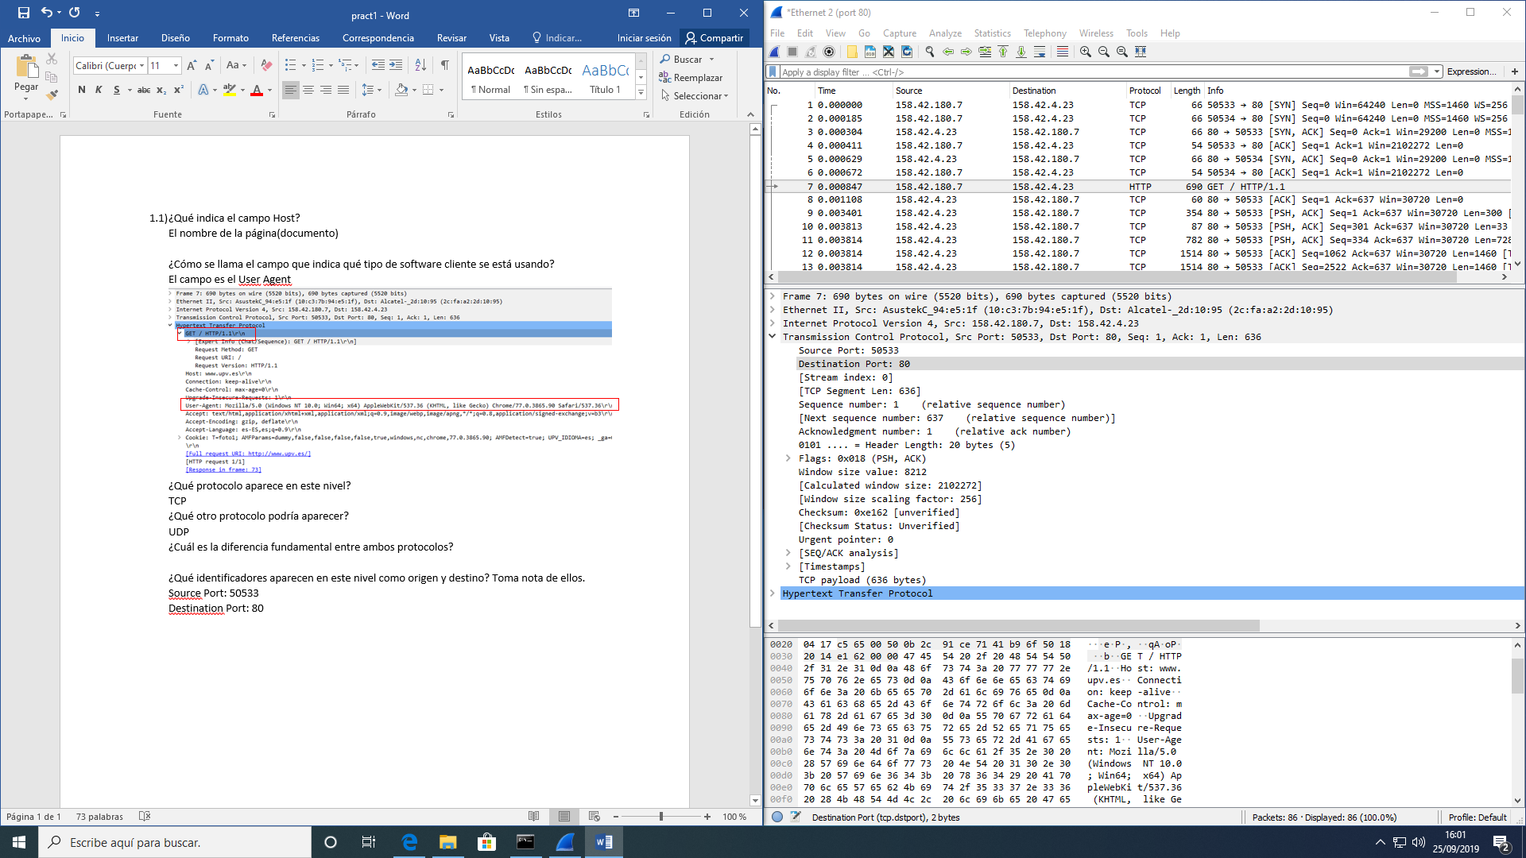

¿Son números arbitrarios que elige el sistema operativo?

Son números que da el servidor al solicitar dicha asignación (de 0 a 1023 reservados y de 1024 a 49151 registrados y de 49152 son privados)

¿En qué se diferencian el puerto del cliente y el del servidor?

Puerto cliente envía peticiones y servidores envían respuestas

1.4) ¿Qué protocolo aparece en este nivel?

TCP (6)

¿Qué tipo de direcciones identifican en este nivel el origen y el destino?

Son direcciones de Ipv4

¿A quiénes pertenecen las dos direcciones que aparecen?

Pertenecen al source y destination (cliente, server)

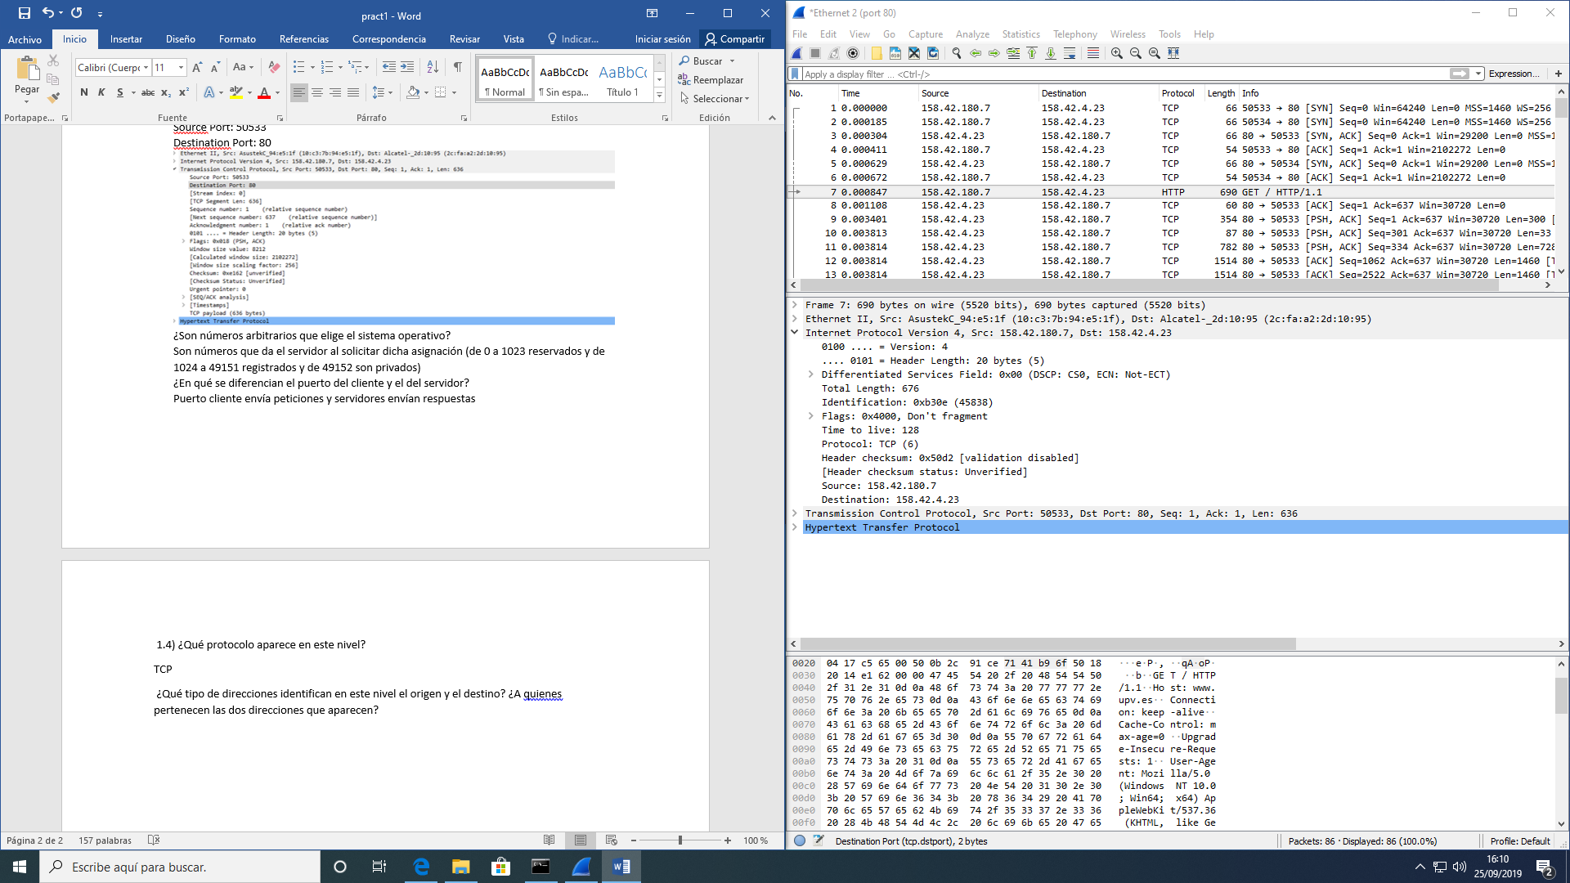

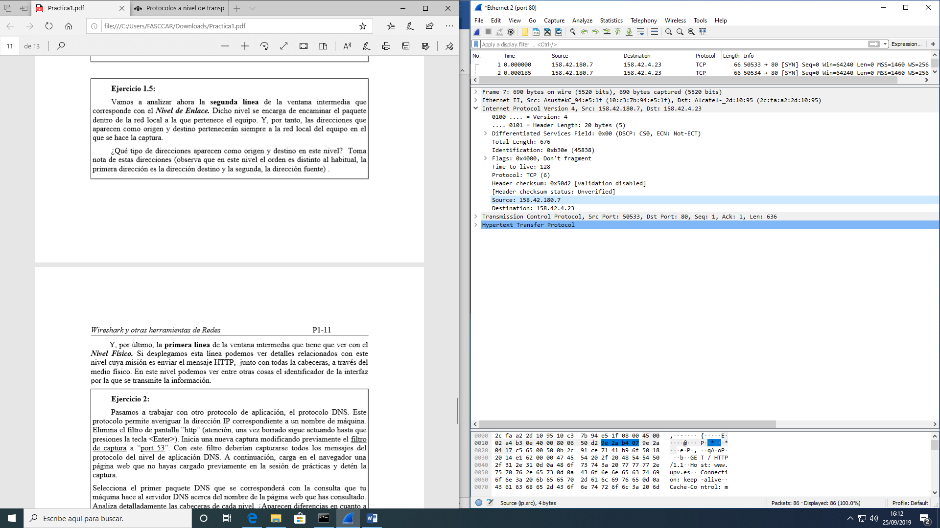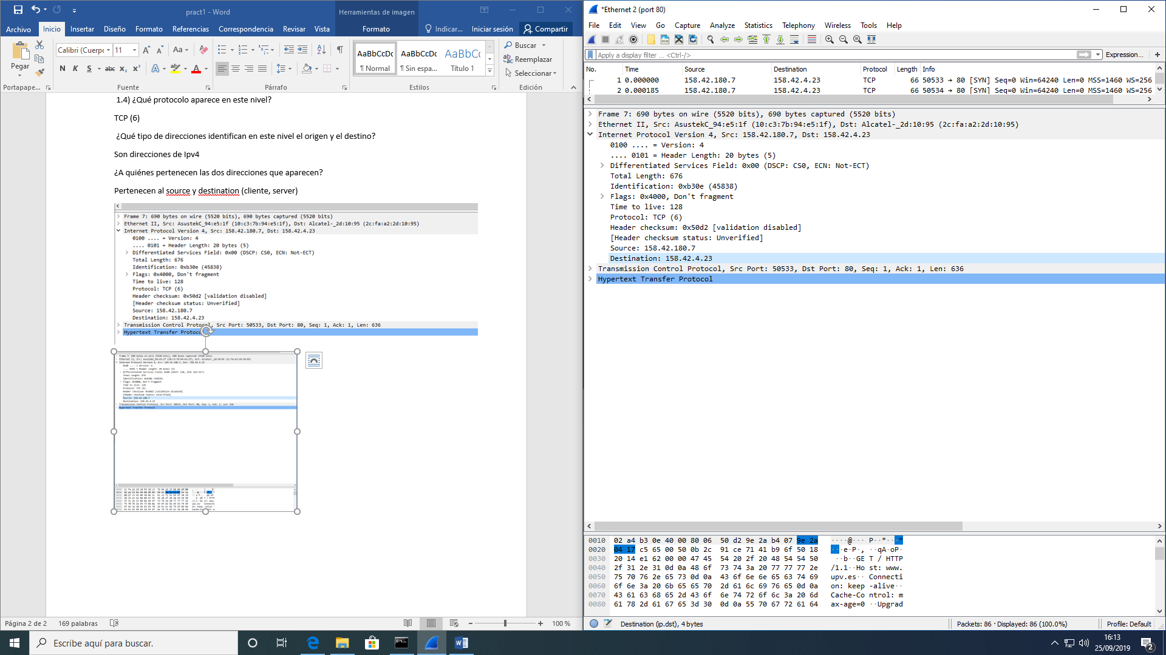

2) 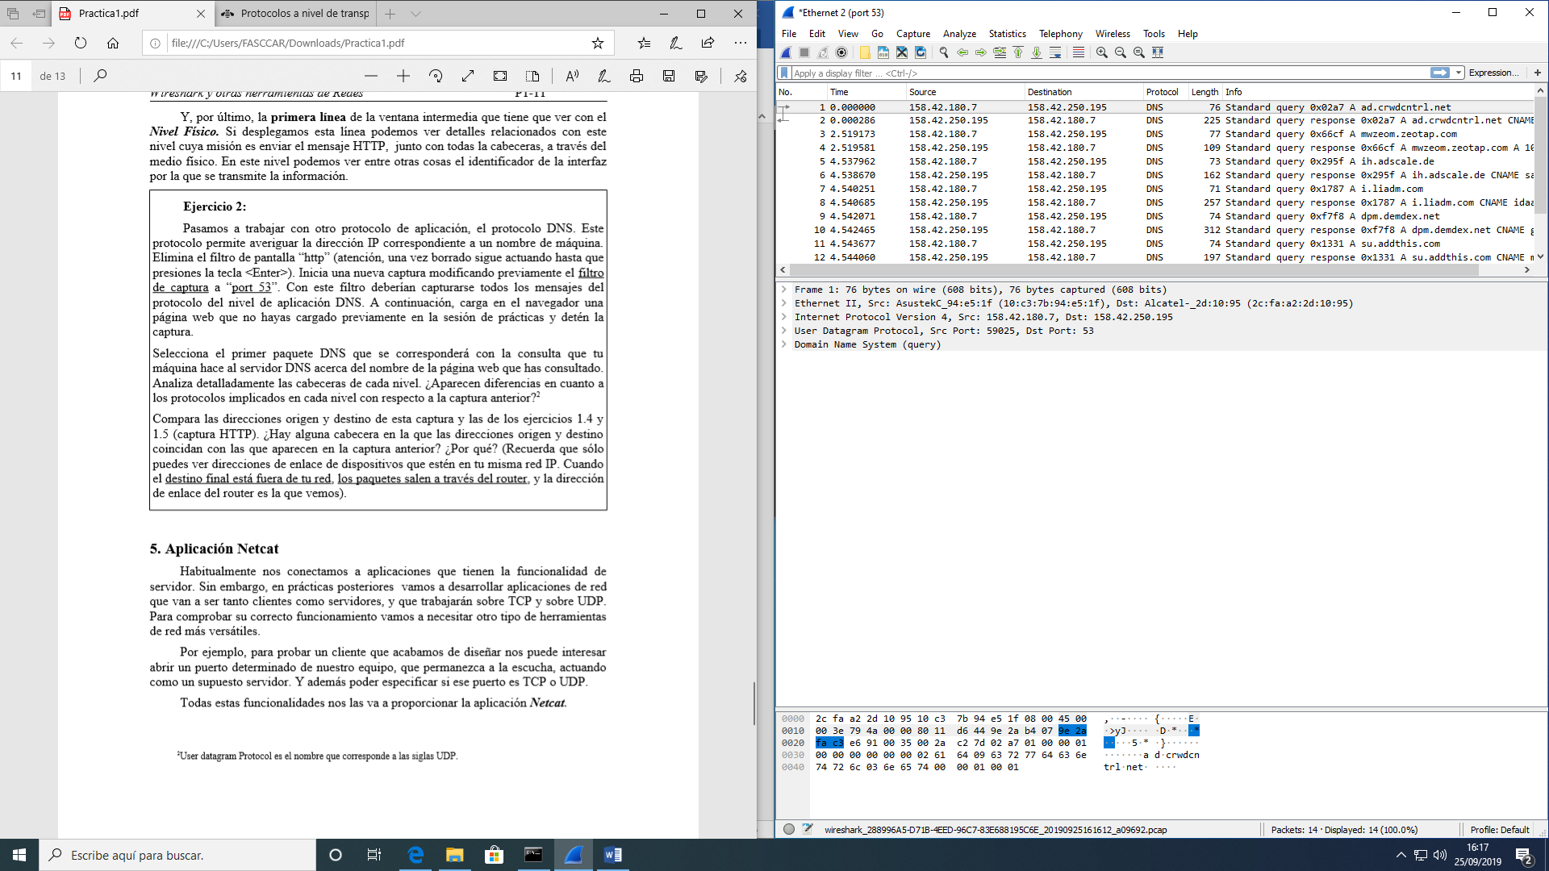

¿Aparecen diferencias en cuanto a los protocolos implicados en cada nivel con respecto a la captura anterior?

Si los protocolos en los niveles son diferentes

¿Hay alguna cabecera en la que las direcciones origen y destino coincidan con las que aparecen en la captura anterior? ¿Por qué?

En la tercera cabecera la ip source es la misma que la anterior captura, pero la destination no porque la página es diferente